Как шарик проникает в 3л банку или званый ужин
Опыт показывает, как теплый воздух при охлаждении стремится уменьшиться в объеме и таким образом втягивает шарик в банку.
Суть опыта:
Материал:воздушный шарик, вода,стеклянная банка, чайник с горячей водой
Этапы эксперимента:
- Наливаем воду в воздушный шарик на столько, что бы шарик не смог проникнуть в горлышко трехлитровой банки.
- Кипятим в чайнике воду.
- Наливаем горячую воду в трехлитровую банку.
- После того, как стенки банки прогрелись выливаем воду из банки.
- Помещаем шарик с водой на горлышко банки.
- Наблюдаем, как шарик сам проникнет в банку.

Что тут скажешь? Опыт демонстрирует зависимость между объемом, давлением и температурой газа. Подробности - ниже.
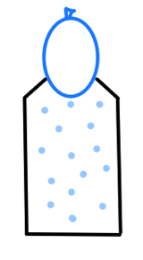
Горячая вода, оказавшись в банке, нагревает стеклянные стенки сосуда. Когда воду выливают, стекло начинает охлаждаться, отдавая тепло воздуху, находящемуся внутри банки. То есть воздух нагревается. А это значит, что молекулы двигаются быстрее, и расстояние между ними увеличивается.
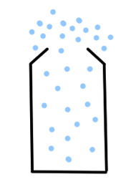
Положив шарик на горлышко банки, мы, тем самым, перекрываем вход-выход молекул и создаем постоянный объем внутри емкости. Но помним, что воздух разогретый, расстояние между молекулами больше, чем при нормальных условиях, а, следовательно, их количество на единицу объема меньше.

Дальше – больше. А точнее, меньше. Меньше становится температура воздуха за счет теплоотдачи во вне через стекло. Скорость молекул уменьшается и расстояние между ними – тоже.
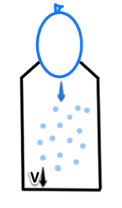
Вариантов развития событий тут два. При уменьшении температуры может уменьшатся объем при постоянном давлении. Или уменьшаться давление при постоянном объеме.

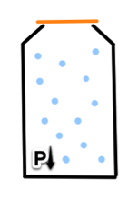
Если мы закроем такую банку металлической крышкой, то это будет второй вариант. И при открытии уже остывшей банки мы услышим щелчок – это разница давлений. Таким способом стерилизуют банки для разных съедобных заготовок.
В нашем случае «крышка» не жесткая, и поэтому втягивается в банку. Таким образом давление остается постоянным, а шарик оказывается в банке.

Ловкое яйцо
Опыт иллюстрирует, как при помощи огня можно протолкнуть яйцо в бутылку и достать его обратно, не повредив яйцо.
Суть опыта: Что бы протолкнуть яйцо в бутылку нужно уменьшить давление внутри нее. Из-за сжигания кислорода в бутылке давление уменьшилось, а снаружи осталось прежним. Поэтому давление сверху и вдавило яйцо внутрь. Что бы достать яйцо из бутылки, нужно уменьшить давление снаружи нее. Это очень удобно сделать, если поместить горлышко бутылки в больший сосуд, в котором и понизили давление все тем же огнем. Яйцо от разности давление не пострадало и вполне пригодно в пищу.
Материал:бутылка, трехлитровая банка, вареное куриное яйцо, пластилин, газовая зажигалка, бумажный кораблик и самолет
Этапы эксперимента:
- Чистим вареное яйцо.
- Поджигаем бумажный кораблик.
- Бросаем кораблик в бутылку.
- Накрываем горлышко бутылки яйцом. Яйцо внутри.
- Берем трехлитровую банку.
- Горлышка для герметизации уплотняем пластилином.
- Поджигаем бумажный самолетик.
- Бросаем самолетик в банку.
- Накрываем банку бутылкой с яйцом, горлышком вниз.
- Яйцо оказывается в банке.
Итак, для того чтобы извлечь яйцо из бутылки, надо его, для начала, туда поместить.
Сей опыт проводили много раз, и интернет кишит публикациями про это. Поджигаем бумагу, кидаем в бутылку, ставим вареное очищенное яйцо в горлышко, и оно всасывается.
А вот когда дело касается объяснения процессов, благодаря которым это происходит – тут мнения расходятся. Есть предположение, что кислород сгорает, воздух становится разреженным (или вовсе вакуум), и яйцо из-за разницы давлений внутри и вне бутылки скользит вниз. Другой подход объясняет разницу давлений из-за изменения температуры. Т.е. когда бумага горит – воздух нагревается, и, следовательно, плотность его в емкости становится меньше. Когда яйцо ограничивает поступление воздуха в бутылку, и горение прекращается, воздух начинает остывать, температура падает, а вместе с ней падает и давление.
Вернемся к первому предположению о сгоревшем кислороде и вакууме. Само собой это так. Он действительно вступает в химическую реакцию, итогом которой всегда является CO₂ + H₂O. Ничто никуда не девается, просто меняется химический состав газа. Соответственно и вакуума быть не может.
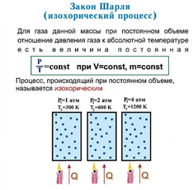
Здесь разобрались. Идем дальше.Эка невидаль – яйцо в бутылке! А вот как его достать целым, не разбив тару?
На помощь приходит логика и смекалка. Надо поменять местами условия, в которых находится яйцо. Т.е. перевернем бутылку «вверх ногами» и создадим более низкое давление вне ее. Поджигать помещение и резко его остужать – не вариант. Можно, конечно, забраться высоко в горы, где давление пониженное, захватив с собой закупоренную бутылку, и там ее открыть. Но это тоже способ не из легких. Нужно просто ограничить пространство не помещением, а несколько меньшим объемом. Например банкой, размер которой больше бутылки, и из которой потом будет возможность достать яйцо, не повреждая его. Герметичность в этом случае обеспечит пластилин. Повторяем все действия в той же последовательности, и яйцо на свободе.
Укротитель воды или атмосферное давление
Опытпоказывает, чтовода не выливается из колбы благодаря силе, возникающей из-за разницы атмосферного давления вне сосуда и давления, которое образуется внутри между дном и поверхностью воды.
Суть опыта:Вода не выливается из колбы благодаря силе, возникающей из-за разницы атмосферного давления вне сосуда и давления, которое образуется внутри между дном и поверхностью воды. То есть, когда столб воды пытается опуститься вниз, в емкости образуется среда с пониженным давлением, которая и удерживает жидкость.
Материал: емкости с водой, краски акриловые, листы бумаги
Этапы эксперимента:
- Наливаем в сосуды воду.
- Для красоты добавляем акриловые краски в воду.
- Кладем на каждый сосуд сверху по листу бумаги.
- Придерживая лист бумаги рукой, переворачиваем сосуды.
Атмосферное давление – это давление воздуха на земную поверхность и на все находящиеся в атмосфере предметы, созданное гравитационным притяжением Земли. Оно распространяется во все стороны с равной силой. То есть и вверх тоже.
Если наклонить наполненный водой стакан, вода начнет выливаться из него, потому что на нее действует сила тяжести, и ничто не мешает жидкости устремиться вниз.
Для того, чтобы вода не вылилась из сосуда, можно пойти несколькими путями. Закрыть плотной крышкой, заморозить, не переворачивать стакан. Или, наконец, просто не наливать ее туда.
Но мы не ищем легких путей.
Попробуем создать такие условия, при которых воду в сосуде удерживает именно атмосферное давление, не смотря на силу тяжести.
Наполненную жидкостью колбу накрываем бумажным листом, плотно прижимаем рукой, переворачиваем и какое-то время держим в таком положении. В это время вода смачивает поверхность бумаги, и она «приклеивается» к стенкам колбы за счет сил поверхностного натяжения. Затем медленно убираем руку и наблюдаем заявленный результат.
Между дном (которое теперь вверху) и поверхностью воды образуется пространство, наполненное воздухом и парами воды. Столб воды стремится вниз под действием силы тяжести, увеличивая объем этого самого пространства. При постоянной температуре давление в нем падает, то есть по отношению к атмосферному – становится меньшим. И чем меньше это самое давление, тем больший столб жидкости может оно удержать. Теоретически, до 10 м. Итак, сумма давления воздуха и воды на бумагу изнутри получается несколько меньше, чем атмосферное давление снаружи. На этом и держится.
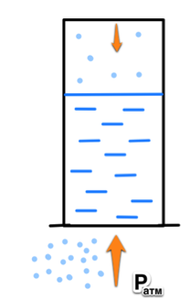
Но это не вечно. Через некоторое время испарение воды увеличит давление воздуха и оно сравняется с атмосферным. Так же на скорость отрыва влияет прочность, пластичность и смачиваемость бумаги, температура воды, кривизна поверхности сосуда.

Бумажные цветы на воде
Опыт демонстрирует, как распускаются бумажные цветы, попадая в воду, и как снежинку из зубочисток можно превратить в звезду.
Суть опыта: Сгибая бумагу, мы, тем самым, создаем излом и изменяем ее толщину на месте сгиба. Бумага не обладает достаточной упругостью, чтобы вернуть себе изначальное состояние. Но при попадании в воду водородные связи между молекулами ослабевают, и она, впитывая жидкость, как бы набухает. Деформированный участок от сгиба становится толще, и бумага распрямляется.
Материал: фильтровальная бумага, бумага для принтера, два маркера разного цвета, ножницы, зубочистки, пипетка, аквариум или блюдца с водой
Этапы эксперимента:
- Вырезаем из бумаги для принтера ромашки, раскрашиваем серединки в желтый цвет.
- Вырезаем из фильтровальной бумаги ромашки, раскрашиваем серединки в синий цвет.
- Лепестки ромашек складываем к серединке.
- Кладем закрытые цветы на воду. Наблюдаем, как ромашки распускаются.
- Ломаем пять зубочисток пополам, но не до конца.
- Складываем зубочистки сломанными концами друг к другу, получаем импровизированную снежинку.
- Капаем в центр снежинки воду. Наблюдаем, как снежинка превращается в звезду.

Поговорим о цветах. Бумажных.
С чего бы это им «распускаться» на воде? Для ответа на этот вопрос обратимся к составу, способу изготовления и свойствам бумаги.
Для изготовления бумаги используют преимущественно растительные вещества, обладающие длинным волокном и не растворимые в воде. В основном, это целлюлоза, содержащаяся в древесине. Она обладает свойством при смешивании с водой создавать однородную пластичную массу.

Волокна целлюлозы размалывают до размера 1-2 мм, смешивают с различными добавками, разбавляют водой. Затем прессуют и сушат.
В результате получается пористо-капиллярный плоский материал, волокна которого связаны между собой, в основном, водородными связями. За счет этого обычная бумага при размачивании водой теряет механическую прочность. А, например, в неполярных растворителях, таких как керосин или масло, прочность бумаги не изменится.
Сгибая бумагу, мы, тем самым, создаем излом и изменяем ее толщину на месте сгиба. Бумага не обладает достаточной упругостью, чтобы вернуть себе изначальное состояние. Но при попадании в воду водородные связи между молекулами ослабевают, и она, впитывая жидкость, как бы набухает. Деформированный участок от сгиба становится толще, и бумага распрямляется.
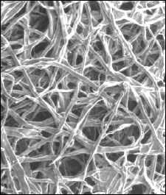
Бумага для фильтров содержит минимальное количество примесей, а, следовательно, в ней больше целлюлозы, чем в обычной бумаге. Поэтому она распрямляется практически моментально.
А как же зубочистки?!
Чему тут удивляться? В древесине содержится 46-56% целлюлозы, так что по всем законам сухое дерево при попадании на него воды так же разбухает и становится более упругим.
Так что вода умеет разрушать, восстанавливать, создавать, радовать, огорчать… Впрочем, как и деньги.

Воздушный шарик и хлопья и статистическое электричество
Шарик заряжается статическим электричеством когда его трут о шерстяную поверхность. После этого к нему притягиваются овсяные хлопья.
Суть опыта: Натерев воздушный шарик о шерсть, шарик приобретает отрицательный заряд. Если после этого его поднести клегких овсяным хлопьям, они начнут к нему притягиваться даже на расстоянии в несколько сантиметров.
Материал:воздушный шарик, овсяные хлопья, шерстяная ткань,тарелка
Этапы эксперимента:
- Насыпаем овсяные хлопья в тарелку.
- Надуваем воздушный шарик.
- Трем шариком о шерстяную поверхность.
- Подносим шарик над хлопьями.

Когда после долгого трудного дня, приходя домой, снимаешь с себя шерстяную одежду, можно слышать характерное потрескивание, а если в комнате достаточно темно, то можно даже увидеть проскакивающие искры. У этого явления и того, что показано на видео общая электрическая природа.
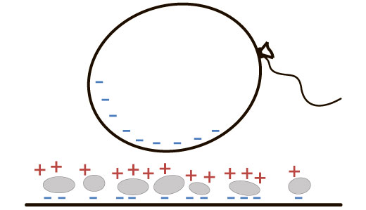
Когда шарик натирается о шерстяную ткань, то происходит перераспределение электронов в обоих веществах. При этом то вещество, которое обладает большим сродством к электронам, то есть большей способностью удерживать электроны, заряжается отрицательно, другое – положительно. В нашем случае шерсть заряжается положительно, резиновый шарик заряжается отрицательно. То есть, натирая шарик, мы буквально «вырываем», «отбираем» электроны шерсти.

Однако почему мелкие предметы, хлопья не имея прямого контакта с шаром и изначально незаряженные ни положительно, ни отрицательно, тем не менее, притягиваются к нему? Тут следует сказать, что и шар, и хлопья состоят из диэлектрика, материала, не проводящего электрический ток. Диэлектрики обладают свойством поляризации – во внешнем электрическом поле на их поверхности образуется или, как говорят «индуцируется» избыточный положительный или отрицательный заряд, в зависимости от конфигурации поля. Шарик, как мы выяснили, заряжен отрицательно, он вызывает перераспределение заряда на поверхности хлопьев, в результате чего они превращаются в электрические диполи, положительно заряженные «концы» которых обращены по направлению к шарику. И хлопья-диполи, своими положительными притягиваются к шару.
Следует сказать, что у наших предков интерес к электричеству возник именно в связи с явлением электризации тел трением. Но если человечество знакомо со статическим электричеством так давно, означает ли, что в наш компьютерный век оно абсолютно потеряло к нему интерес? Нет. Зачастую электризация тел и последующие за ним разряды несут в себе большую опасность. Микроэлектроника может запросто выйти из строя из-за проскочившей искры, поэтому материнские платы, процессоры всегда кладут в антистатические пакеты. По этой же причине к бензовозам, которые электризуются из-за непрерывного трения шин о дорожное покрытие сзади цепляют металлические цепи, которые волочатся по земле и служат заземлением.
Но вместе с тем статическое электричество может принести пользу. Когда требуется создать большой заряд, на помощь приходят генераторы высокого напряжения, например широко известный генератор Ван дер Граафа (есть даже такая рок-группа), в котором заряд получают за счет трения резиновой ленты о щетки. Подобные генераторы применяются например в ускорителях частиц или при реакторах термоядерного синтеза.

Магнитные танцы
Опыт иллюстрирует, как магнит взаимодействует с железом в разных его формах и не взаимодействует с медью.

Суть опыта: Как известно, железо притягивается к магниту, в отличии от меди. Не зависимо от формы железа, будь то, мелкие опилки, более крупная стружка или простая канцелярская скрепка, железо одинаково хорошо притягивается к магниту.
Материал: постоянный магнит, железные и медные опилки, железная стружка, стеклянная пробирка, канцелярские скрепки
Этапы эксперимента:
- Смешиваем медные и железные опилки.
- С помощью постоянного магнита легко разделяем смесь опилок.
- Насыпаем железную стружку в стеклянную пробирку.
- Переворачиваем пробирку на лист стекла.
- Снизу подносим постоянный магнит.
- Убираем пробирку. Столб из железных стружек остается стоять на стекле.
- Из канцелярских скрепок делаем человечков.
- Кладем их на лист стекла.
- Подносим снизу стекла постоянный магнит.
- Крутим магнит под стеклом, человечки «танцуют».

